Лабораторная работа 1

**Подготовка лабораторного стенда**

Входе выполнения данного цикла лабораторных работ вы получите навыки работы с виртуальными машинами, познакомитесь с программой контейнеризации Docker, а также научитесь работать с ELK SIEM, тем самым получая знания по обнаружению компьютерных атак.

## Задача

Подготовить виртуальные машины лабораторного стенда

## Общие сведения и сценарии

Для выполнения данного комплекса лабораторных работ нам потребуется 4 виртуальные машины со следующими операционными системами:

* CentOS 7
* Windows 7
* Kali linux

Операционная система CentOS будет использоваться как сервер, так и как клиент.

После выполнения данной лабораторной работы ваша инфраструктура будет выглядеть следующим образом:

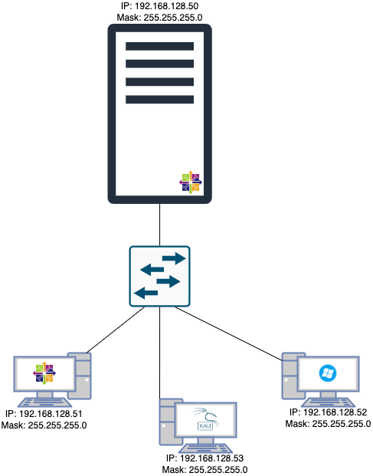

Рис. 1. Инфраструктура

## Необходимые ресурсы

ПК или ноутбук с доступом к Интернету и программа VirtualBox.

Минимальные системные требования:

* 8 гб RAM
* 50 гб ROM
* 5 виртуальных ядра(потоков)

## Ход выполнения лабораторной работы

### Шаг 1 - Загрузка образов

Первостепенно необходимо скачать образы для установки систем.

Все ОС должны быть 64 битные

Будет достаточно скачать минимальную версию CentOs 7, объем примерно 1 гб. Ссылка для скачивания - <https://www.centos.org/download/>

Рекомендуется скачивать готовый образ для виртуальных машин. Ссылка для скачивания Kali Linux - <https://www.kali.org/get-kali/#kali-virtual-machines>

Первое задание:

Ссылку на скачивание Windows 7 64bit необходимо найти самостоятельно.

### Шаг 2 - Установка операционных систем

2.1 Запускаем программу VIrtualBox

2.2 Устанавливаем операционные системы

2.2.1 Установка Windows 7

2.2.1.1Создать новую виртуальную машину, путем нажатия на кнопку “Создать”(Рисунок 2)

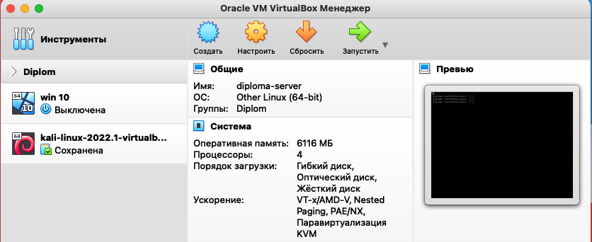

Рис. 2. Интерфейс VirtualBox, кнопка “Создать”

2.2.1.2 Выбираем параметры, как показано на рисунках 3-8. Путь до файлов ВМ выбрать по своему усмотрению или оставить по-умолчанию. В конце нажать кнопку “создать”

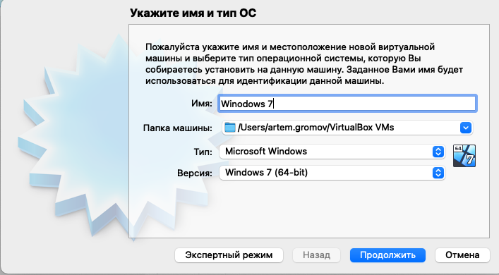

Рис. 3. Параметры создания виртуальной машины

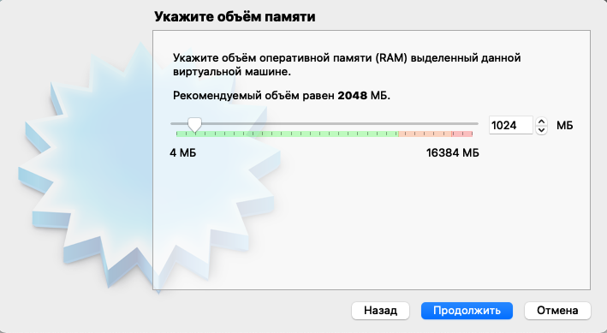

Рис. 4. Параметры создания виртуальной машины

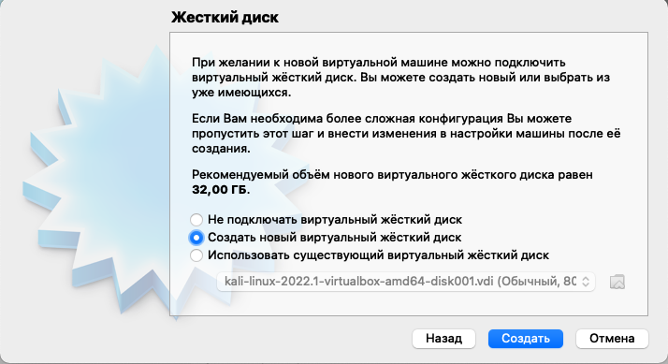

Рис. 5. Параметры создания виртуальной машины

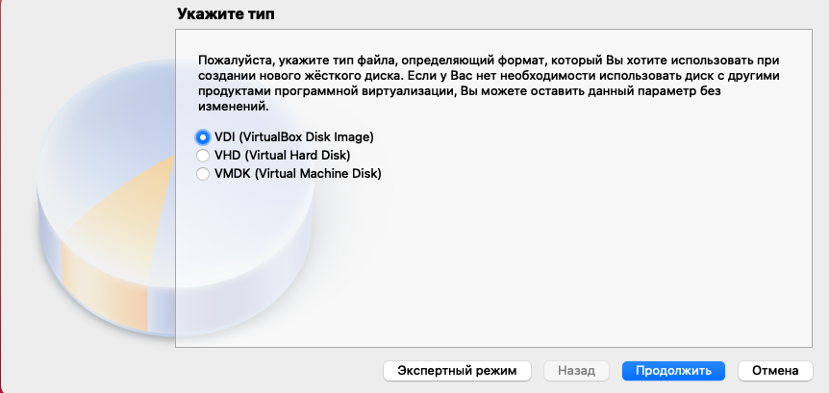

Рис. 6. Параметры создания виртуальной машины

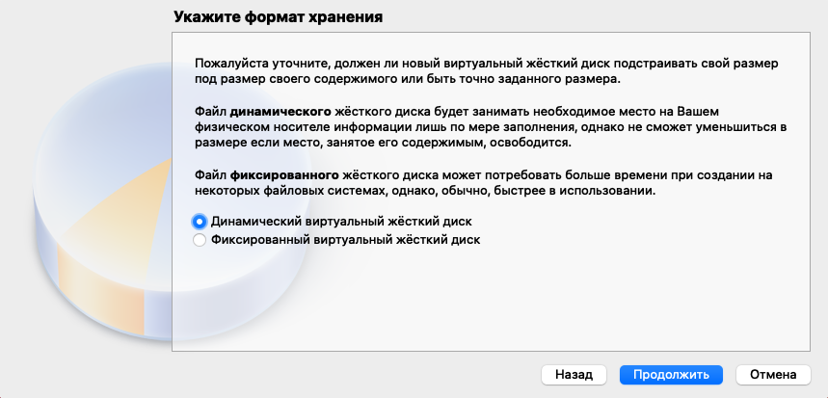

Рис. 7. Параметры создания виртуальной машины

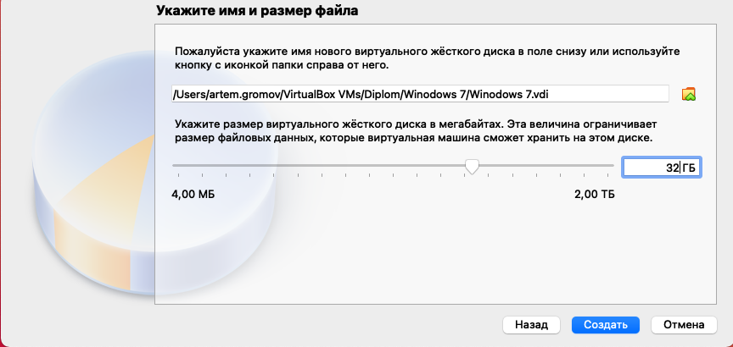

Рис. 8. Параметры создания виртуальной машины

2.2.1.3 Выбрав созданную виртуальную машину в левой части меню, необходимо нажать кнопку “Настройки” (Рисунок 9)

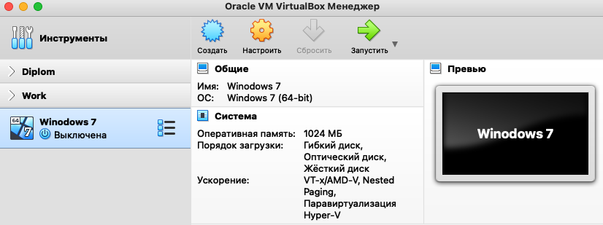

Рис. 9. Интерфейс VirtualBox, кнопка “Настроить”

2.2.1.4 В открывшимся меню перейти ко вкладке “Носители”(Рисунок 10)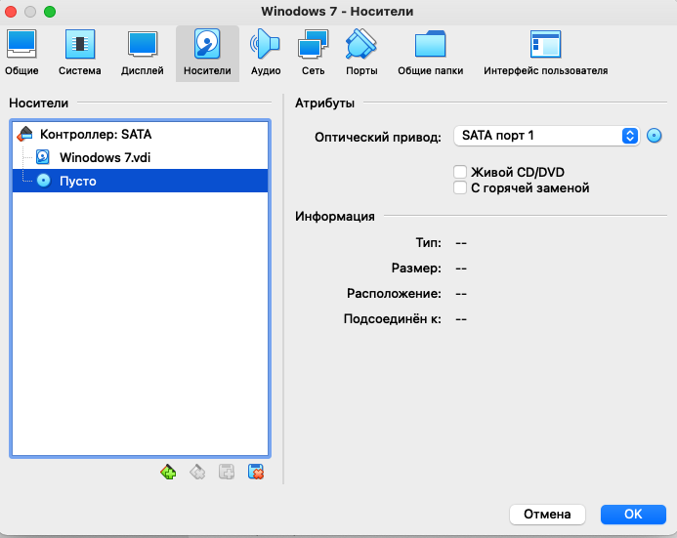

Рис. 10. Вкладка “Носители”

2.2.1.5 Далее необходимо нажать на иконку диска в правой части меню и выбрать пункт “Выбрать файл диска” (Рисунок 11). После чего выбрать скачанный образ Windows 7. Итог вышеописанных действий представлен на рисунке 12.

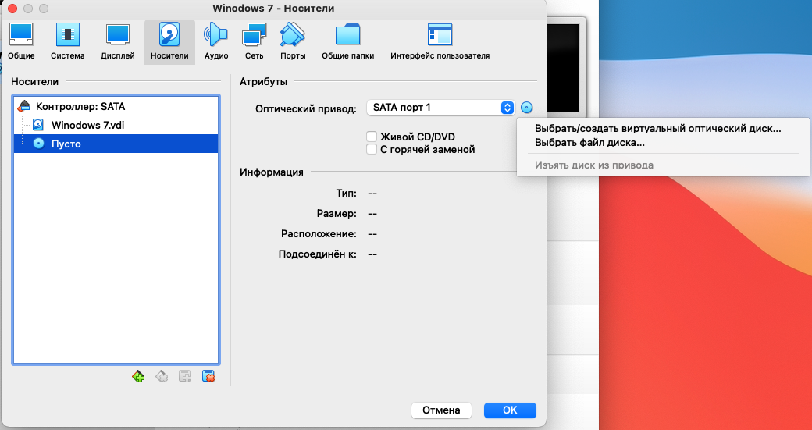

Рис. 11. Выбор образа Windows

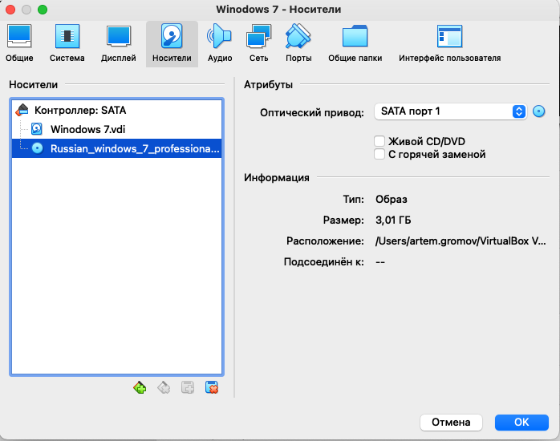

Рис. 12. Образ Windows выбран

2.2.1.6 Запускаем виртуальную машину кнопкой “Запустить” (Рисунок 13)

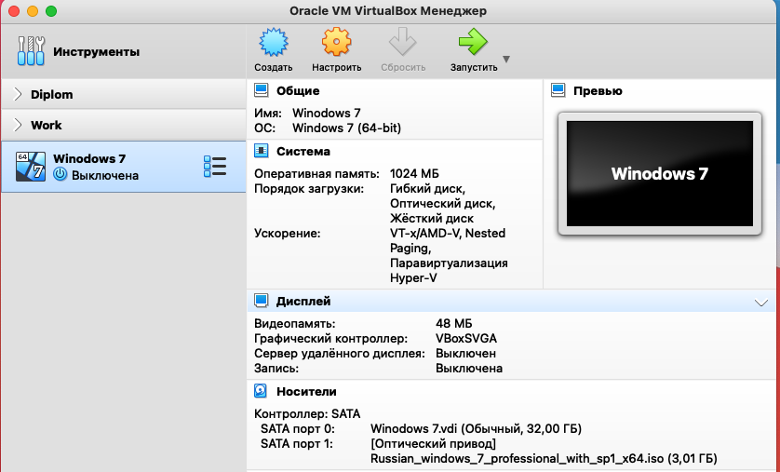

Рис. 13. Запуск ВМ

2.2.1.7 Выполняем стандартную установку Windows 7

2.2.1.8 Имя пользователя выбираем как Группа_бригада (не использовать русские символы)

2.2.1.9 Пароль задаем “0000” это необходимо для выполнения лабораторных работ

2.2.1.10 Не включать обновления

2.2.1.11 Выбрать “Домашняя сеть”

2.2.2 Установка CentOs (сервер)

2.2.2.1 Аналогичен пункту 2.2.1.1

2.2.2.2 Выбираем параметры, как показано на рисунке 14, 15, далее, как на рисунках 5-7, 16. Папку машины выбрать по своему усмотрению или оставить по-умолчанию. В конце нажать кнопку “создать”

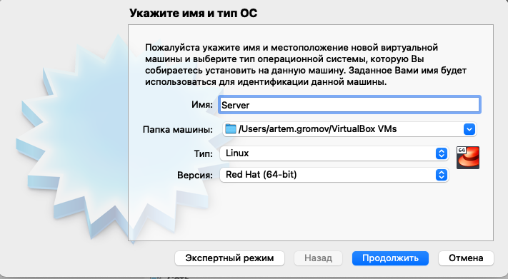

Рис. 14. Параметры создания виртуальной машины

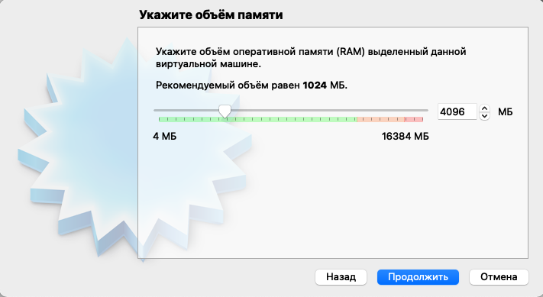Рис. 15. Параметры создания виртуальной машины

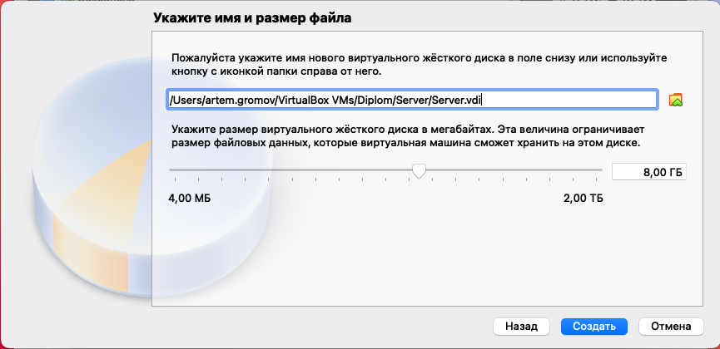

Рис. 16. Параметры создания виртуальной машины

2.2.2.3 Переходим к пункту “Носители”, после нажатия на кнопку “Настроить” и нажимаем на иконку диска со знаком плюса рядом с пунктом “Контроллер: IDE”, как показано на рисунке 17

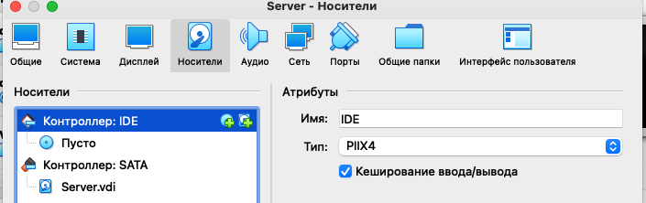

Рис. 17. Добавление носителя

2.2.2.4 В открывшемся меню нажимаем кнопку “Добавить” (Рисунок 18) и выбираем скачанный образ CentOS.

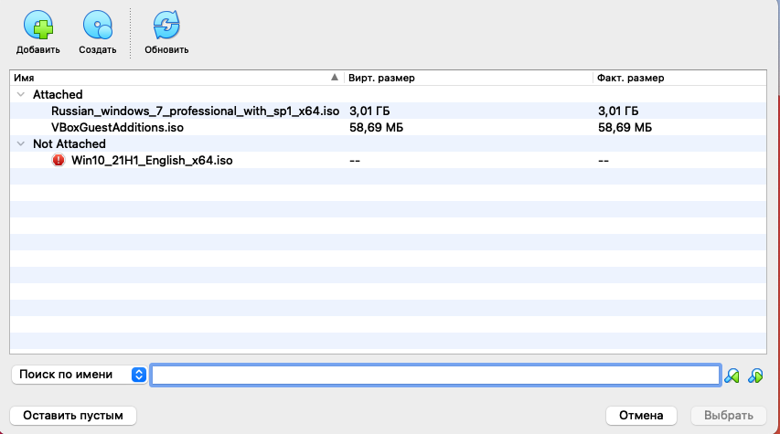

Рис. 18. Добавление носителя

2.2.2.5 Запускаем ВМ и выбираем пункт “Install CentOs7”

2.2.2.6 Переходим в мастере установки переходим в пункт “INSTALLATION DESTINATION” (Рисунок 19), далее выбираем диск (Рисунок 20) и нажимаем кнопку “Done”

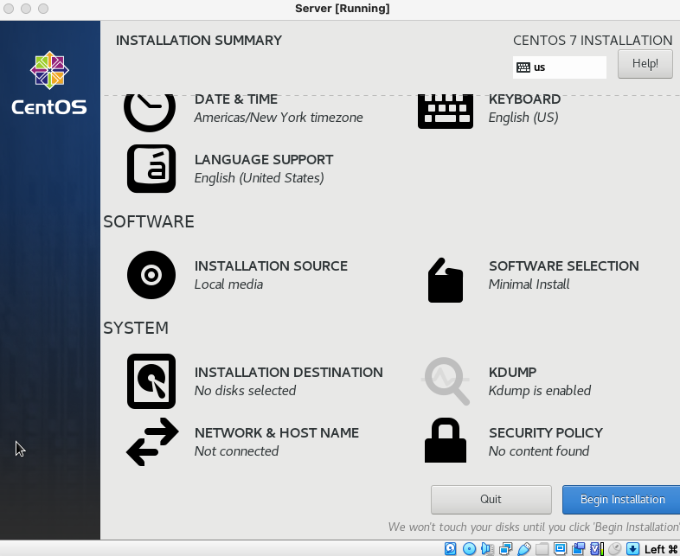

Рис. 19. Мастер установки CentOS

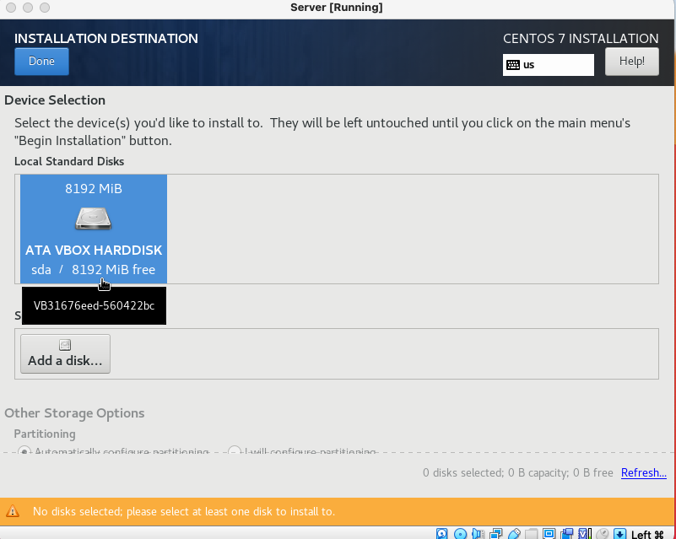

Рис. 20. Подтверждаем автоматическое разделение диска

2.2.2.7 Задаем пароль для root-пользователя, а также создаем пользователя Server и задаем ему пароль (Рисунки 21-23).

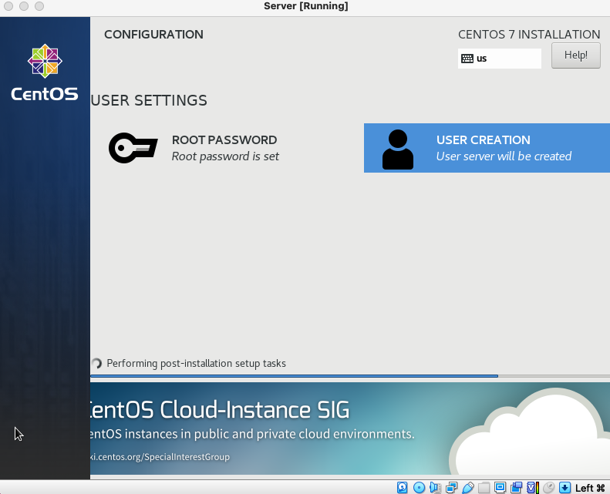Рис. 21. Меню пользовательских настроек

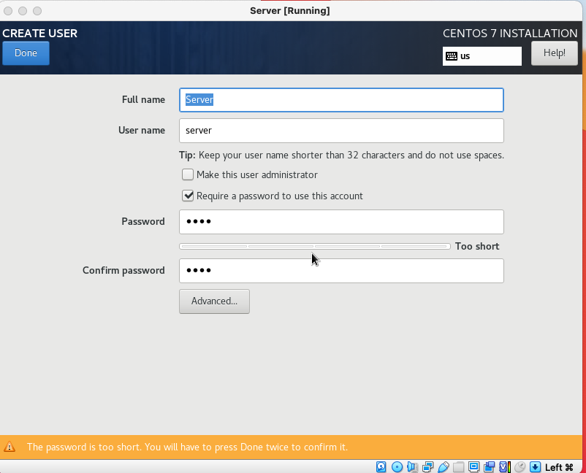

Рис. 22. Меню создания пользователя

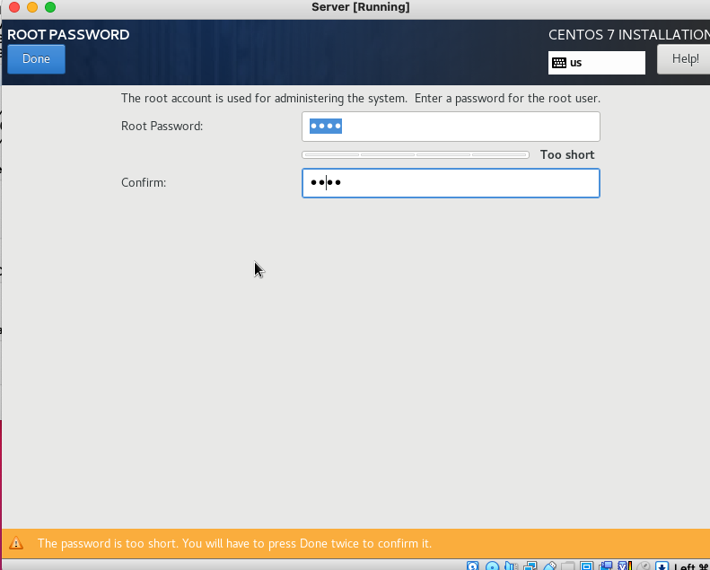

Рис. 23. Меню задания пароля для root-пользователя

2.2.2.8 Перезагружаем ВМ

2.2.3 Установка CentOs (клиент)

2.2.3.1 Далее пункты аналогичны 2.2.2, однако меняем имя на Client, и устанавливаем объем оперативной памяти на 1024 мб

2.2.4 Установка Kali Linux

2.2.4.1 Импортировать *.ova файл, как показано на рисунках 24-26

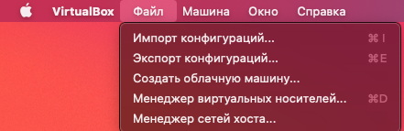

Рис. 24. Импорт конфигурации

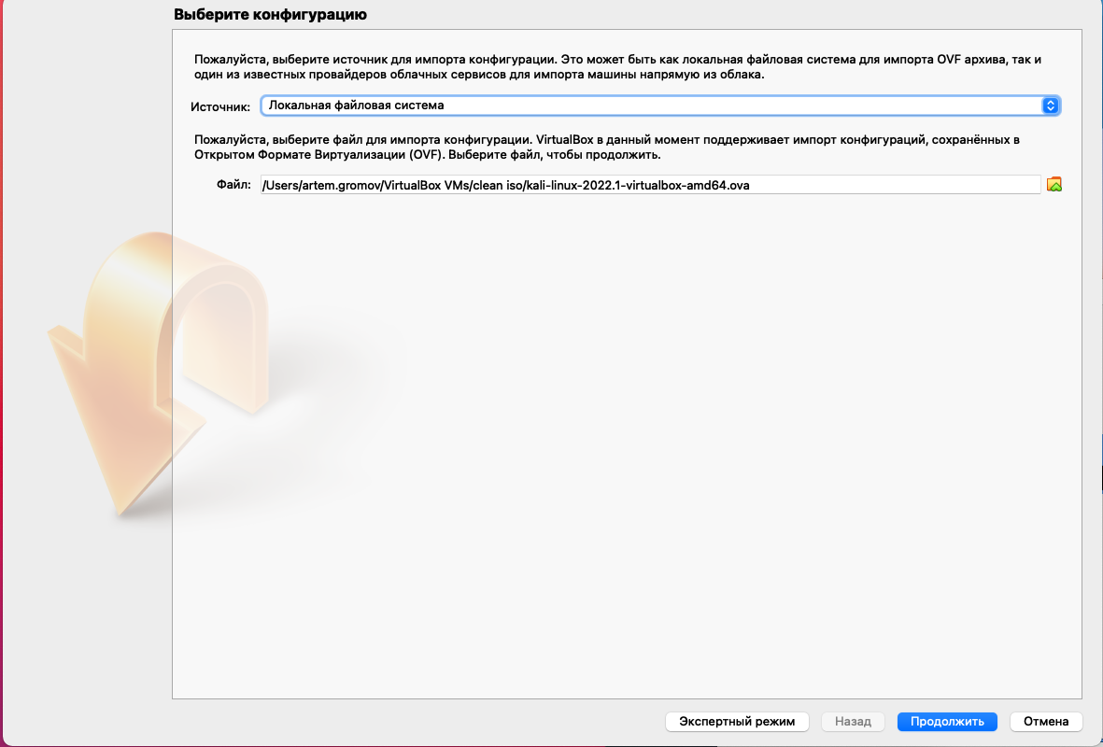

Рис. 25. Импорт конфигурации

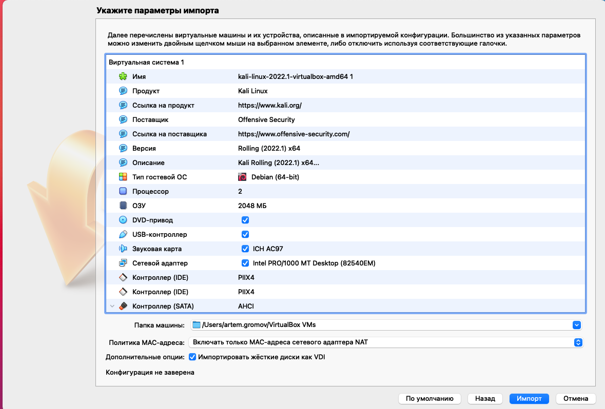

Рис. 26. Импорт конфигурации

### Шаг 3 - Создание собственной сети NAT для ВМ

3.1 Перейдите в общие настройки VirtualBox, как показано на рисунке 27

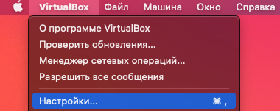

Рис. 27. Переход к настройкам

3.2 Перейдите во вкладку “Сети” (Рисунок 28)

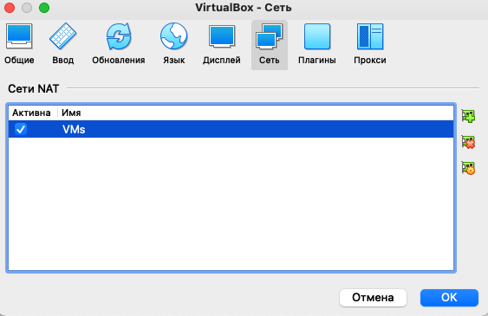

Рис. 28. Окно управления сетями NAT

3.3 Добавте новую сеть NAT путем нажатия на иконку сетевой карты с плюсом. (Рисунок 28)

3.4 Для настройки данной сети нажмите на иконку сетевой карты с шестеренкой. (Рисунок 28)

3.5 Измените название сети на Labs, затем поменяйте CIDR сети на 192.168.128.0/24 и отключите DHCP (Рисунок 29)

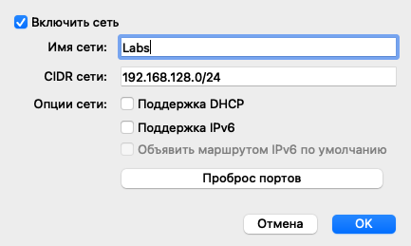

Рис. 29. Настройки NAT сети

3.6 Далее необходимо пробросить порты, для этого необходимо нажать на кнопку “Проброс портов” (Рисунок 29). После чего ввести значения с рисунка 30

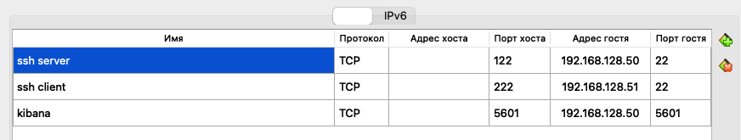

Рис. 30. Проброс портов

3.6 В заключении нажимаем дважды “ОК”, после чего произойдет сохранение созданной сети.

### Шаг 4 - Конфигурирование ВМ

4.1 Настройка сети на всех виртуальных машинах

4.1.1 В левой части основного окна VirtualBox необходимо выбрать ВМ. Далее нажать кнопку “Настроить”, перейти на вкладку “Сеть” и выбрать “Сеть NAT” (Рисунок 31)

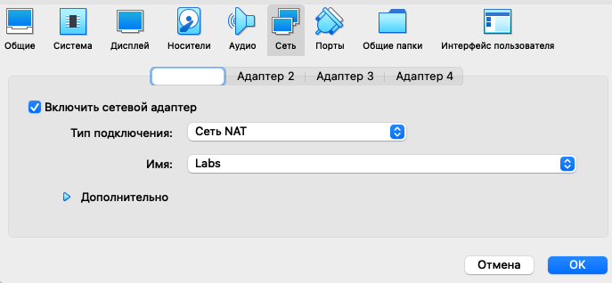

Рис. 31. Настройка сети ВМ для всех

4.2 Настройка конфигурацию ВМ Server.

4.2.1 В левой части основного окна VirtualBox необходимо выбрать ВМ Server. Далее нажать кнопку “Настроить” и перейти на вкладку “Система”, затеме выбрать окно “Процессор”. Выбрать количество процессоров = 2 (Рисунок 32).

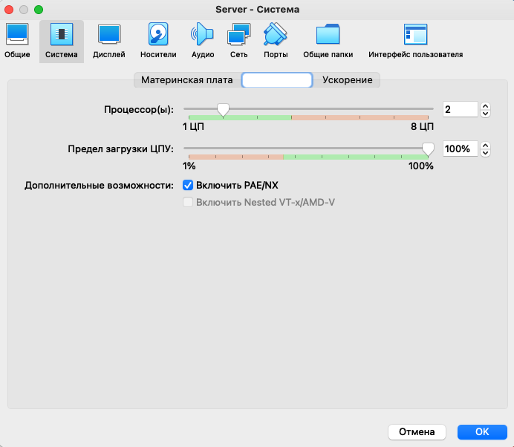

Рис. 32. Настройка ВМ Server

4.3 Настройка конфигурацию ВМ Kali Linux.

4.3.1 Сокращаем количество выделенной оперативной памяти до 1024 МБ (Рисунок 33)

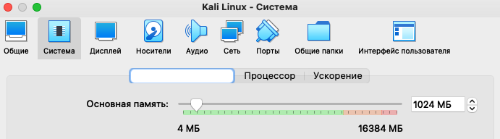

Рис. 33. Настройка ВМ Kali Linux